Экспериментальное изучение траектории дрейфа воздушного пузыря в зависимости от его размера и формы
Рева Д.А., Рыбкин К. А.
Пермский государственный национальный исследовательский университет, 614990, Пермь, Букирева, 15

Работа посвящена экспериментальному изучению зависимостей основных характеристик дрейфа всплывающего воздушного пузырька в поле тяжести, таких как, средняя амплитуда отклонения центра масс x_{c} пузырька от вертикали, вертикальной составляющей скорости V_{z} и частоты ν колебаний пузырька, в зависимости от его среднего диаметра d. Обсуждается влияние изменения формы объекта исследования на характеристики дрейфа.
Дрейф воздушных пузырей, в первую очередь, интересен связью с технологическим процессом флотации, в ходе которого происходит обогащение минеральных руд. Измельченная руда взвешивается в жидкости, и частицы, обладающие гидрофобными свойствами, закрепляются на всплывающих пузырьках. Существует ряд работ, в которых изучается поведение всплывающих пузырьков и его влияние на производительность флотационных установок. Например, в работе [1] авторы исследовали перспективы использования биосурфактантов вместо хемосинтезированных ПАВ. Показано, что добавление таких биосурфактантов, как rhamnolipid, Т-C8phenolethoxylateEO9 и даже чай, оказывают значительное воздействие на движение пузырей и распределения их по размерам. Однако значение формы всплывающих пузырей при этом не обсуждается.
В представленной работе экспериментально изучалось свободное движение пузырьков воздуха в кювете с квадратным основанием площадью 625 см² и высотой один метр, заполненной дистиллированной водой (см. рис.1). Для наблюдения положения пузырьков одновременно в двух плоскостях xz и yz лабораторной системы координат (x, y, z), связанной с кюветой, сбоку было установлено зеркало под углом в 45^{о} к вертикальной плоскости кюветы. Пузырьки воздуха попадали в измерительную полость через калиброванный капилляр, расположенный в центре дна кюветы.
Процессы всплытия пузырьков фиксировались на высокоскоростную видеокамеру. Полученный видеоряд обрабатывался в программном пакете MATLAB с целью определения проекций контуров пузырей на две ортогональные плоскости: xz (вид сбоку), yz (анфас) правой лабораторной системы координат (x,y,z). На каждом кадре определялись координаты центра масс дрейфующего пузырька.
В ходе эксперимента было установлено уменьшение частоты колебаний дрейфующего пузыря с увеличением его среднего радиуса (0.8 ≤ r ≤ 2.5 мм), при этом средняя амплитуда отклонения центра масс пузырька от вертикали росла (см. рис.2). Так же рассматривалось влияние ультразвука на характеристики дрейфа. Обсуждается связь интенсивности и частоты, образующихся в процессе дрейфа вихрей (количественные оценки проведены методом PIV), с изменением размера и формы воздушного пузырька.

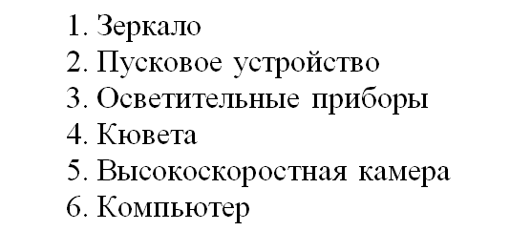
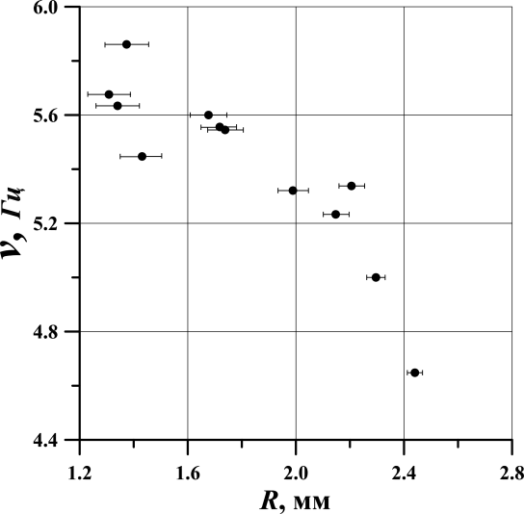
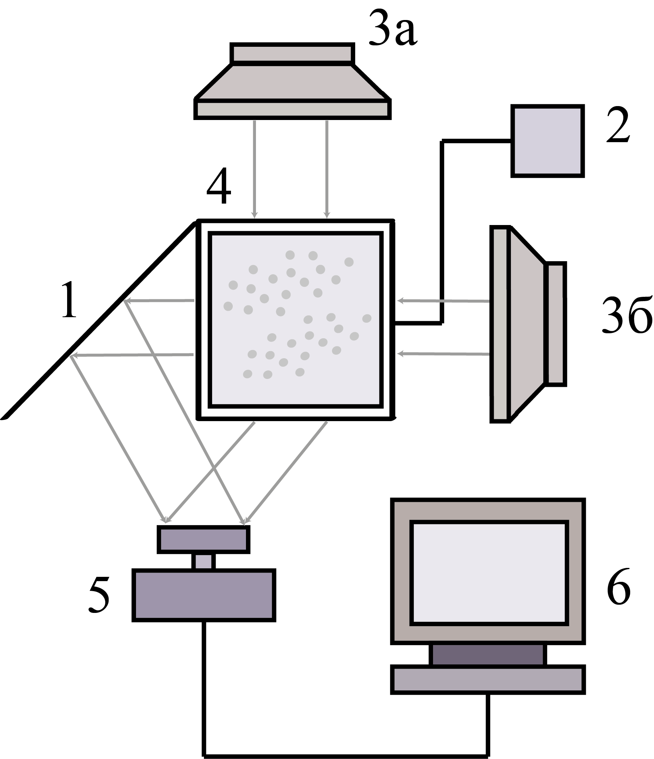

Рис.1 Рис.2

ЛИТЕРАТУРА.
1. Li Yanpeng, Yang Liwei, Zhu Tingting, Yang Jingjing, Ruan Xiaodong «Bio surfactants as Alternatives to Chemosynthetic Surfactants in Controlling Bubble Behavior in the Flotation Process»
EXPERIMENTAL STUDY OF AIR BUBBLE DRIFT TRAJECTORIES DEPENDING ON ITS SIZE AND SHAPE

Reva D.A., Rybkin K.A.
Perm State National Research University, 614990 , Perm, Bukireva 15

Work is devoted to the experimental study of the main characteristics of dependency drift pop a bubble in a gravitational field , such as the average amplitude of the center of mass x_{c} deviation from vertical bubble , vertical velocity component V_{z} and frequency ν bubble oscillation , depending on the average diameter d. The effect of changing the shape of the object of research on the characteristics of the drift.
Drift of air bubbles, primarily interested in the relationship with the flotation process, which occurs during the enrichment of mineral ores. The ground ore is weighed in the liquid , and particles having hydrophobic properties are fixed to pop the bubbles. There are a number of papers in which we study the behavior of rising bubbles and its effect on performance flotation plants. For example, in [1], the authors investigated the prospects of using biosurfactants instead hemosintezirovannyh surfactants. It is shown that the addition of biosurfactants such as rhamnolipid, T -C8phenolethoxylateEO9 and even tea, have a significant impact on the movement of bubbles and size distribution. However, the value form pop bubbles while not discussed.
In the present study, we experimentally studied the free movement of air bubbles in the cuvette with a square base area of ​​625 cm² and a height of one meter, filled with distilled water (pic. 1). For observation of the bubble position in two planes yz and xz laboratory coordinate system (x, y, z), associated with the cuvette side mirror was installed at an angle of 45º to the vertical plane of the cuvette. Air bubbles into the measurement chamber through a calibrated capillary located in the center of the bottom of the cell.
Processes ascent bubbles recorded on high-speed video camera. The resulting visuals processed in MATLAB software package to determine the contours of the projections of bubbles in two orthogonal planes: xz (side view), yz (front view) Right laboratory coordinate system (x, y, z). Each frame determined the coordinates of the center of mass of floating bubble.
During the experiment, it was found a decrease of the oscillation frequency drift bladder with increasing mean radius of (0.8 ≤ r ≤ 2.5 mm) , and the average amplitude deviation from the center of mass vertically grown bubble (pic. 2). Just examined the effect of ultrasound on the drift characteristics. Discusses the relationship between the intensity and frequency generated in the process of drift vortices (quantitative assessments were conducted using PIV), with the size and shape of the air bubble.

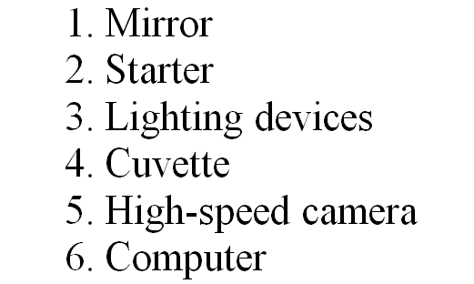

Pic.1 Pic.2

LITERATURE.
1. Li Yanpeng, Yang Liwei, Zhu Tingting, Yang Jingjing, Ruan Xiaodong «Bio surfactants as Alternatives to Chemosynthetic Surfactants in Controlling Bubble Behavior in the Flotation Process»

